**Vyjmenovaná slova**

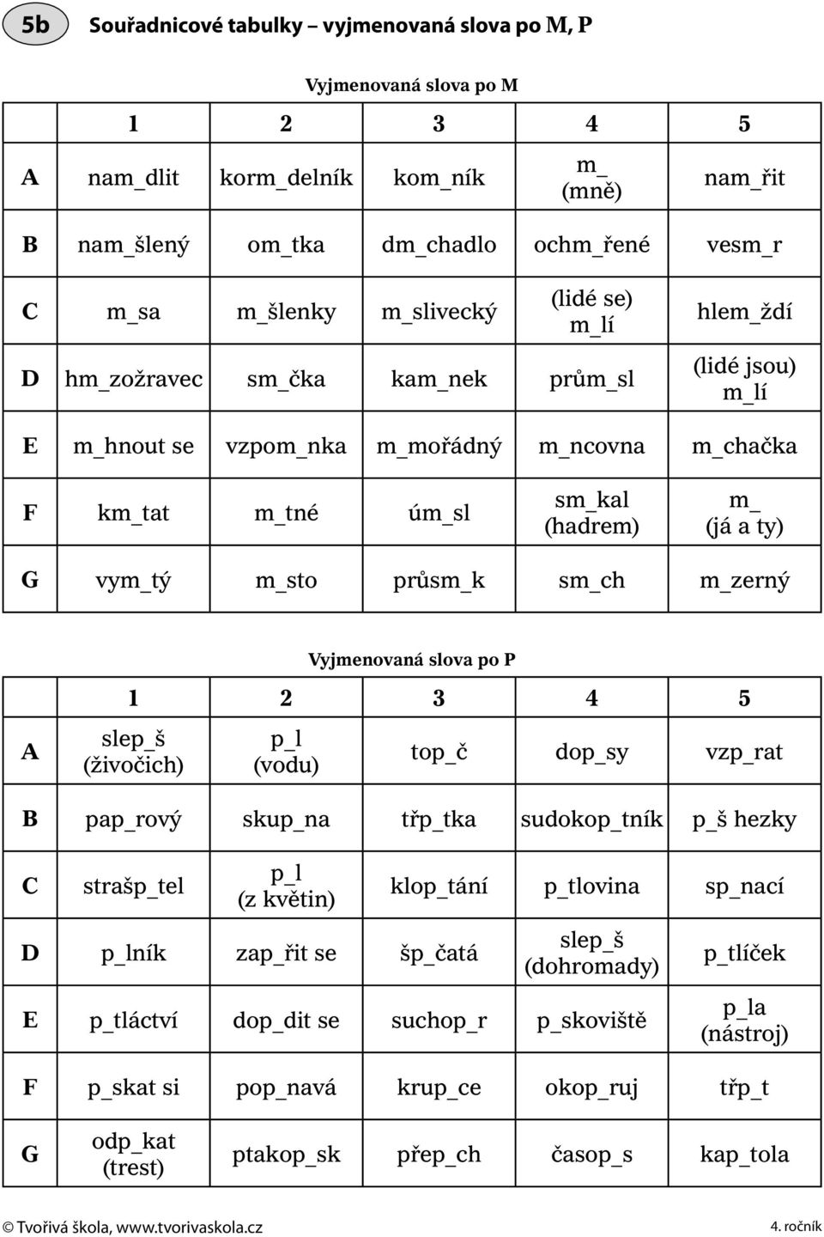**Aktivita** - vyhledávání dat podle zadaných souřadnic x y, jejich kompletace, vyvozování závěrů

